**实验报告**

1. 实验目的与要求

1、熟悉及掌握膨胀和腐蚀的Matlab实现方法；

2、熟练掌握在膨胀、腐蚀、开启、闭合等形态学操作函数的使用方法；

3、了解二进制图像的形态学应用；

1. 实验内容

1、腐蚀

(1)使用imread()函数读取一副灰度图像；

(2)使用所有值为1、大小分别为11\*11,15\*15和30\*30的结构元素对图像进行腐蚀，观察三种结果的差异性；

(3)联合使用figure, subplot(), imshow()函数显示结果。

2、膨胀

(1)使用imread()函数读取一副灰度图像；

(2)选择合适的结构元，对图像进行膨胀运算，使得断裂得以连上；

(3)联合使用figure, subplot(), imshow()函数显示结果。

3、开运算

(1)使用imread()函数读取一副灰度图像(木钉)；

(2)对图像进行开运算，分别使用半径为5，10，20的圆形结构元素，观察三种结果的差异性；

(3)联合使用figure, subplot(), imshow()函数显示结果。

4、闭运算及复合运算

(1)使用所有值为1、大小为3\*3的结构元对图像进行如下运算：开运算，开运算的膨胀，开运算的闭运算；闭运算，闭运算的开运算；

(2)比较几种运算的结果，分析各种运算的作用。

5、骨架提取

(1)使用imread()函数读取一副灰度图像；

(2)分别对以下两幅图片进行骨架提取（细化操作) ；

(3)联合使用figure, subplot(), imshow()函数显示细化结果。

三、实验过程及步骤

1、腐蚀：使用腐蚀删除图像中的某些部分

对二值图像中的对象进行“收缩”或“细化”。（实际上将结构元素的原点覆盖在每一个二值图像的1上，只要二值图像上有0和结构元素的1重叠，那么与原点重叠的值为0）同样由集合与结构元素完成。

f = imread('wirebond-mask.tif');

se = strel('disk', 11);

g = imerode(f, se);

se = strel('disk', 15);

g1 = imerode(f, se);

se = strel('disk', 30);

g2 = imerode(f, se);

subplot(2,2,1), imshow(f);title('(a)原始图像:');

subplot(2,2,2), imshow(g);title('(b)用半径为11的圆形腐蚀:');

subplot(2,2,3), imshow(g1);title('(c)用半径为15的圆形腐蚀:');

subplot(2,2,4), imshow(g2);title('(d)用半径为30的圆形腐蚀:');

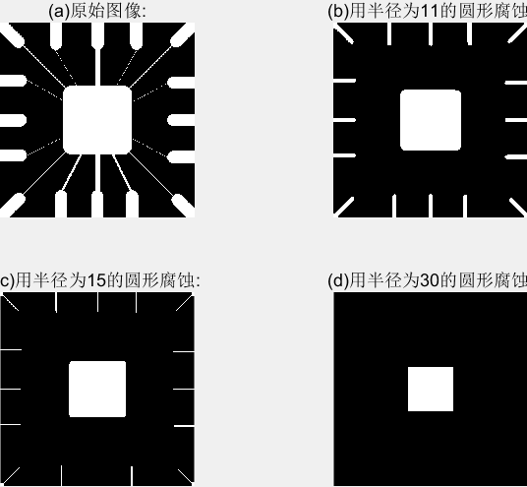

图1-1对图像进行腐蚀

2、膨胀：使用膨胀修复图像中的断裂字符

膨胀是在二值图像中“加长”或“变粗”的操作。这种特殊的方式和变粗的程度由一个称为结构元素的集合控制。（实际就是将结构元素的原点与二值图像中的1重叠，将二值图像中重叠部分不是1的值变为1，完成膨胀）。

A = imread('text-broken.tif');

%指定结构元素由0和1组成的矩阵

B = [0 1 0; 1 1 1; 0 1 0];

A2 = imdilate(A, B);

subplot(1,2,1), imshow(A);title('(a)原始图像:');

subplot(1,2,2), imshow(A2);title('(b)膨胀后图像:');

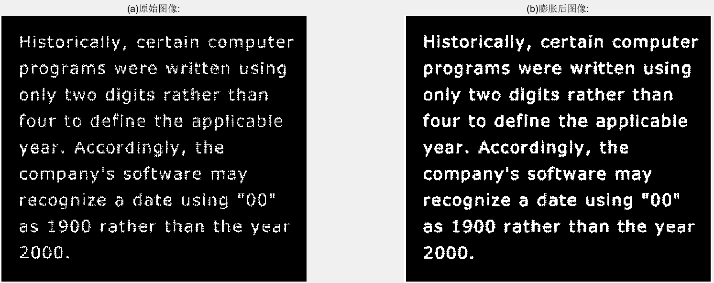

图2-1对图像进行膨胀

3、开运算：

1)使图像的轮廓变得光滑，断开狭窄的间断和消除细的突出物。

2)使用结构元素B对集合A进行开操作，定义为：  
IMG_256  
 3)先用B对A腐蚀，然后用B对结果膨胀。

f = imread('wood-dowels.tif');

Inoised = imnoise(f,'gaussian',0.1,0.005);%对图像进行高斯噪声加噪

%制定卷积核

h=ones(3,3)/5;

h(1,1) = 0;

h(1,3) = 0;

h(3,1) = 0;

h(1,3) = 0;

%平滑运算

I2=imfilter(Inoised,h);

figure;

subplot(1,2,1);imshow(f);title('原始图像');

subplot(1,2,2);imshow(I2);title('平滑后图像');

%对图像进行开运算，分别使用半径为5，10，20的圆形结构元素

se = strel('disk', 5);

fa = imopen(f, se);

se = strel('disk', 10);

fb = imopen(f, se);

se = strel('disk', 20);

fc = imopen(f, se);

figure;

subplot(2,2,1), imshow(f), title('(a)原始图像');

subplot(2,2,2), imshow(fa), title('(b)用半径为5的圆形结构元素开运算');

subplot(2,2,3), imshow(fb), title('(c)用半径为10的圆形结构元素开运算');

subplot(2,2,4), imshow(fc), title('(d)用半径为20的圆形结构元素开运算');

1)对原图进行平滑滤波：

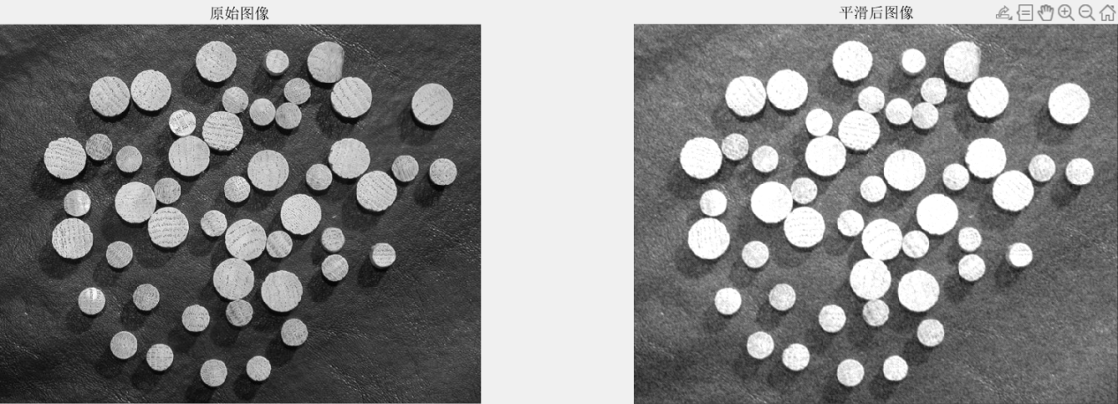

图3-1对图像进行平滑滤波处理

2)对图像进行开运算，分别使用半径为5，10，20的圆形结构元素：

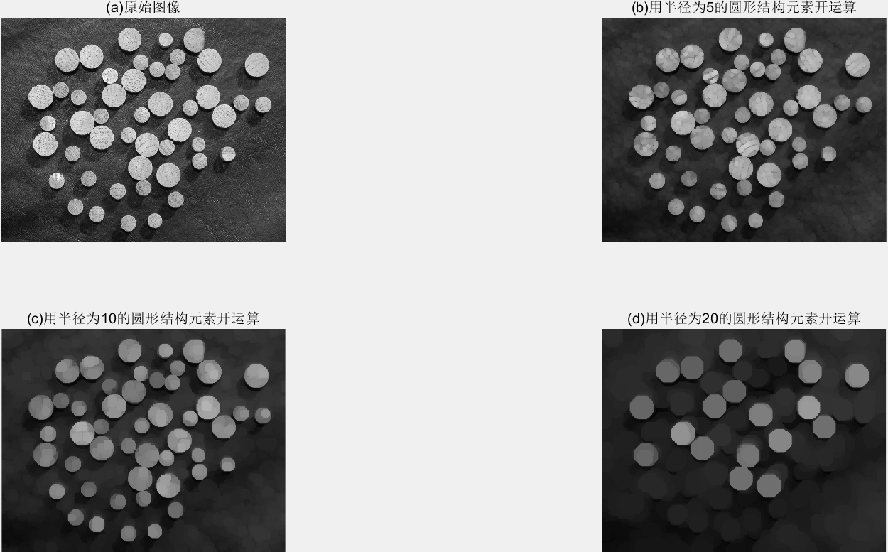

图3-2对图像进行开运算

4、闭运算及复合运算：

1)同样使图像的轮廓变得光滑，但与开操作相反，它能消除狭窄的间断和长细的鸿沟，消除小的孔洞，并填补轮廓线中的裂痕。

2)使用结构元素B对集合A进行闭操作，定 义为：  
IMG_256  
 3)先用B对A膨胀，然后用B对结果腐蚀。

%开运算

f = imread('fingerprint-noisy.tif');

se = strel('square', 3);

fo = imopen(f, se);

figure;

subplot(1,2,1), imshow(f), title('(a)原始图像');

subplot(1,2,2), imshow(fo), title('(b)用矩形结构元素开运算');

%开运算膨胀

%指定结构元素由0和1组成的矩阵

B = [0 1 0; 1 1 1; 0 1 0];

A2 = imdilate(fo, B);

figure;

subplot(1,2,1), imshow(fo);title('(a)用矩形结构元素开运算后的图像:');

subplot(1,2,2), imshow(A2);title('(b)开运算膨胀后的图像:');

%开运算的闭运算

fc = imclose(f, se);

foc = imclose(fo, se);

figure;

subplot(2,2,1), imshow(f), title('(a)原始图像');

subplot(2,2,2), imshow(fo), title('(b)开运算');

subplot(2,2,3), imshow(fc), title('(c)闭运算');

subplot(2,2,4), imshow(foc), title('(d) 开运算的闭运算结果');

%闭运算

sf = strel('disk', 6);

fc = imclose(f, sf);

figure;

subplot(1,2,1), imshow(f), title('(a)原始图像');

subplot(1,2,2), imshow(fc), title('(b)用半径为6的圆形结构元素闭运算后的图像');

%闭运算的开运算

fco = imopen(fc, sf);

figure;

subplot(2,2,1), imshow(f), title('(a)原始图像');

subplot(2,2,2), imshow(fo), title('(b)开运算');

subplot(2,2,3), imshow(fc), title('(c)闭运算');

subplot(2,2,4), imshow(fco), title('(d)闭运算的开运算结果');

1)开运算：使图像的轮廓变得光滑，断开狭窄的间断和消除细的突出物。

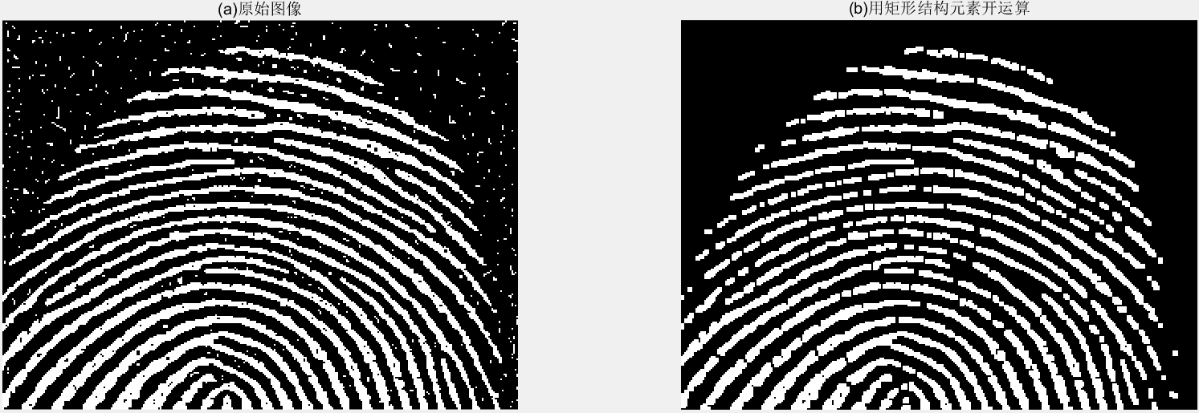

图4-1对图像进行开运算

2)开运算的膨胀：使用膨胀将二值图像加粗。

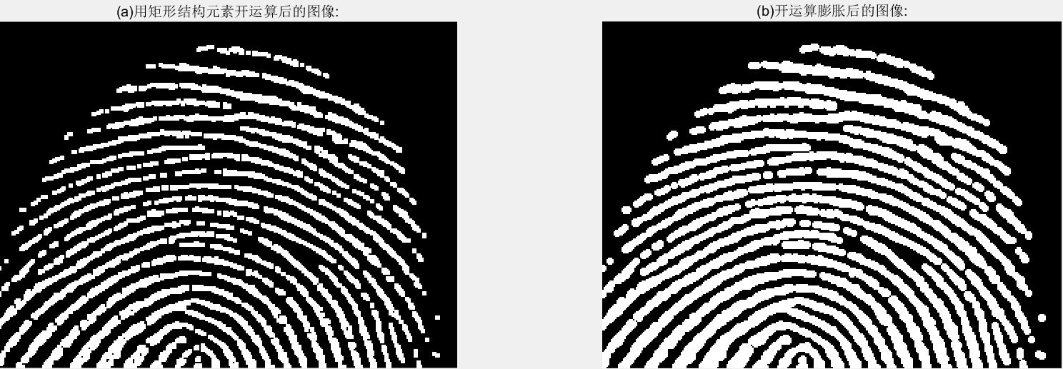

图4-2对开运算图像进行膨胀

3)开运算的闭运算：先做开运算的闭运算的结果有平滑效果。

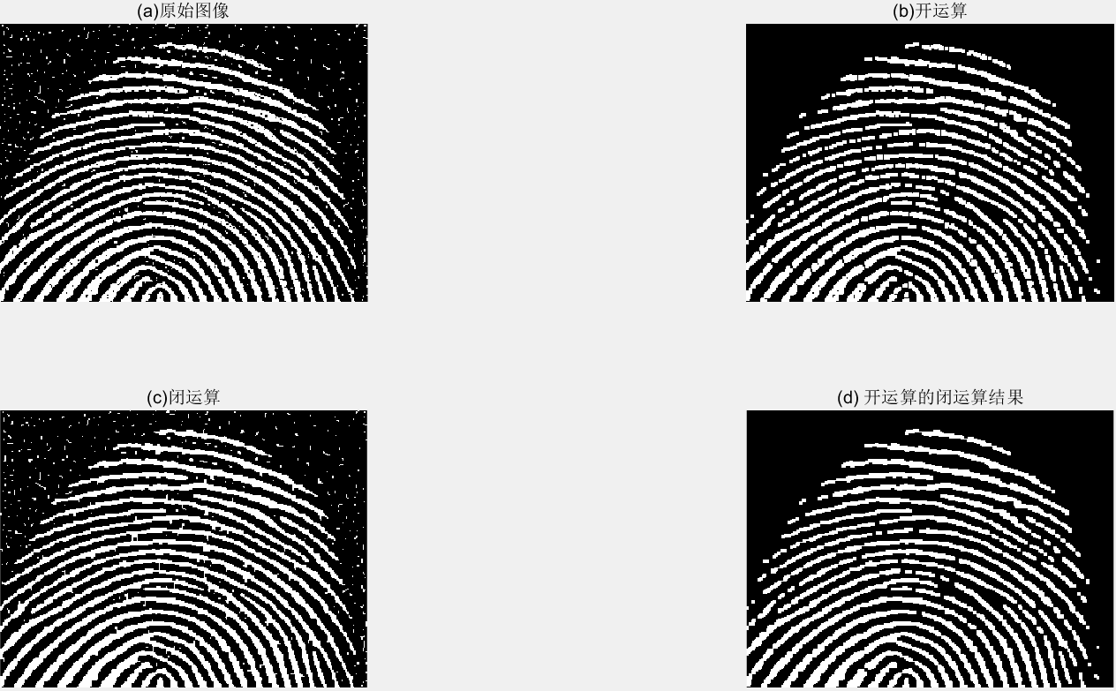

图4-3对图像的开运算的闭运算

4)闭运算：使图像的轮廓变得光滑，消除狭窄的间断和长细的鸿沟，消除小的孔洞，并填补轮廓线中的裂痕。

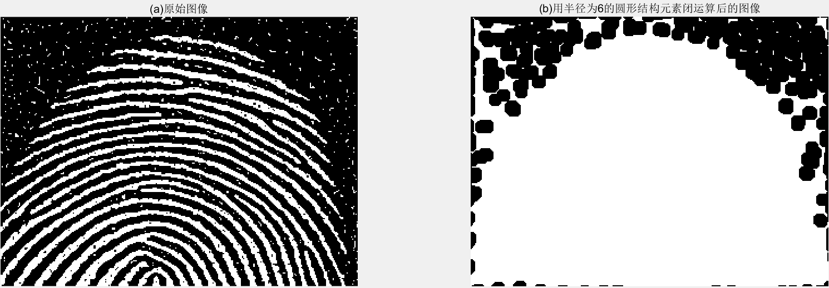

图4-4对图像的闭运算

5)闭运算的开运算：

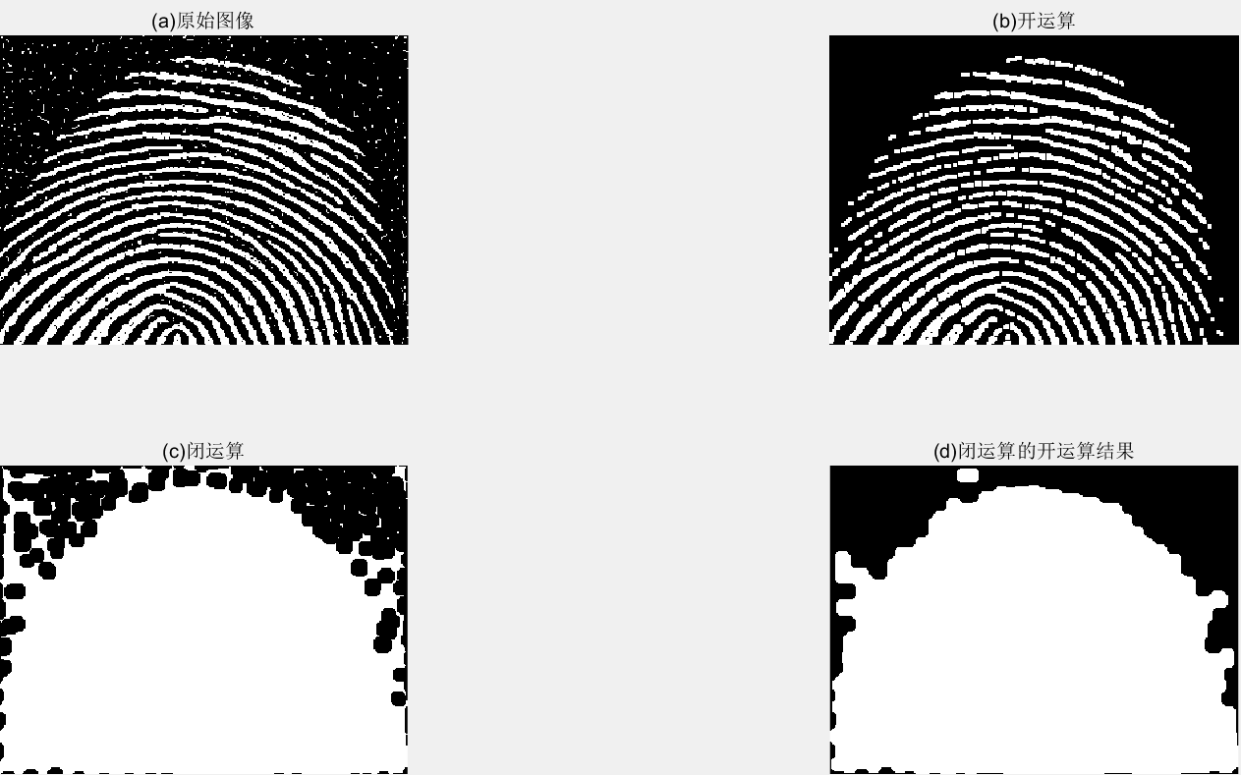

图4-5对图像的闭运算的开运算

5、骨架提取：

二值图像X的形态学骨架可以通过选到合适的结构元素B，对X进行连续腐蚀和开运算来求得。设S(X)表示X的骨架，则求图像X的骨架的表达式为：

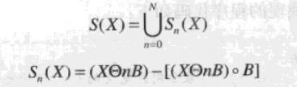

%骨架提取

I1=imread('legbone.tif');

IO1=bwmorph(I1,'skel',Inf);

I2=imread('chromosome.tif');

IO2=bwmorph(I2,'skel',Inf);

figure;

subplot(2,2,1),imshow(I1,[]),title('(a)原始图像1:');

subplot(2,2,2),imshow(IO1,[]),title('(b)骨架提取1:');

subplot(2,2,3),imshow(I2,[]),title('(c)原始图像2:');

subplot(2,2,4),imshow(IO2,[]),title('(d)骨架提取2:');

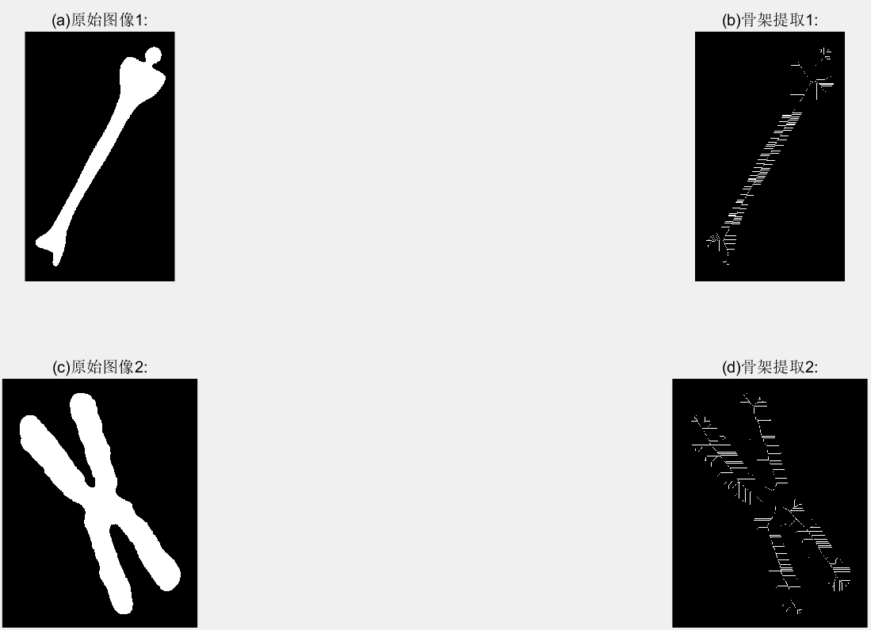

图5-1对图像的骨架提取